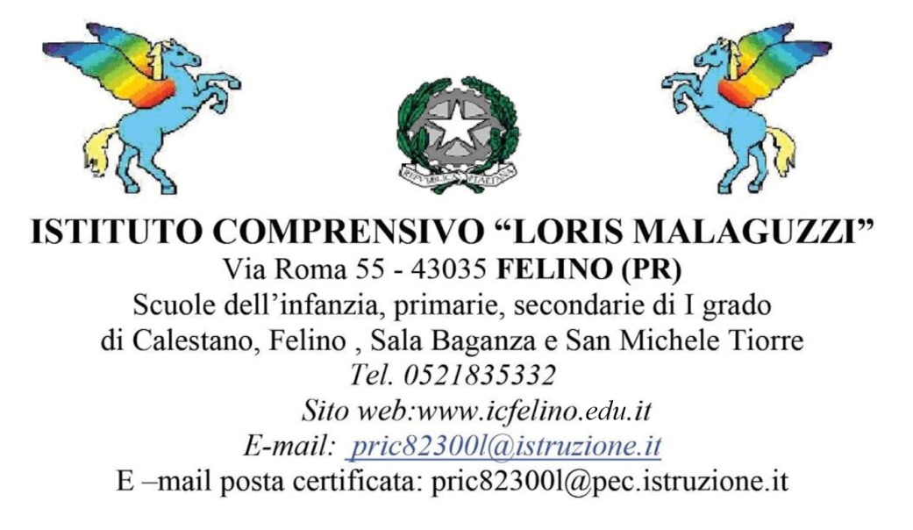

Comunicazione ai genitori del minore

Padre ………………………………………………………………………………………………………………….................................

Madre …………………………………………………………………………………………………………………....................................................

Esercenti la patria potestà di ………………………………………………………………………………………………………………………

Con l’invito a consegnarlo al Pediatria di Libera Scelta/Medico di Medicina Generale

Dr./Dr.ssa …………………………………………………………………………………………………………………………………………………………………

Il minore ………………………………………………………………………………………………………………………………………………………………….

Nato a ………………………………………………….………......... il …………………………………………………………………………………………..

Residente in ………………………………………... Via …………………………………………………………

Frequentante la Scuola ……………………………………………………….. classe …………………………

Presenta le seguenti difficoltà di apprendimento :
……………………………………………………………
…………………………………………………………………………………………………………………………..
…………………………………………………………………………………………………………………………..
…………………………………………………………………………………………………………………………..
…………………………………………………………………………………………………………………………..
…………………………………………………………………………………………………………………………..

Per le quali sono già state poste in essere le seguenti misure:
……………………………………
…………………………………………………………………………………………………………………
…………………………………………………………………………………………………………………
…………………………………………………………………………………………………………………
…………………………………………………………………………………………………………………
…………………………………………………………………………………………………………………

Firma team docenti

……………………………………………………
……………………………………………………
…………………………………………………..

DATA Firma Dirigente Scolastico

I genitori prendono atto della comunicazione e acconsentono : ………………………………………………..

